usage qui veut que la réunion se tienne classiquement dans un local désigné par l’employeur, rassemblant ainsi en un même lieu les élus des différents établissements
réactions émotionnelles
La réalité du dialogue social en est forcément affectée.
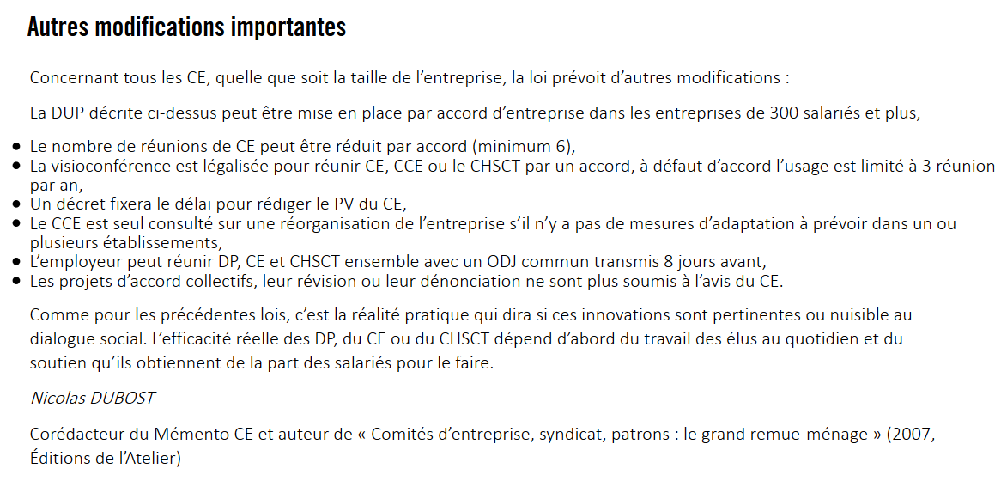

Dans une décision en date du 04 avril 2012, la chambre sociale de la Cour de cassation s’est prononcée en ces termes:
“(…) Pour l’accomplissement de leur mission légale et la préservation de la confidentialité qui s’y attache, les salariés protégés (…), doivent pouvoir disposer sur leur lieu de travail d’un materiel ou procédé excluant l’interception de leurs communications téléphoniques et l’identification de leurs correspondants”
L’employeur a donc désormais l’obligation d’offrir à ses salariés protégés des conditions permettant la confidentialité des échanges téléphoniques :
les conversations ne doivent pas pouvoir être interceptées et les correspondants ne doivent pas pouvoir être identifiés.
La Cour de cassation reconnaît ainsi qu’en raison de la particularité des missions confiées par la loi aux salariés protégés, il est nécessaire de veiller à la confidentialité de leurs échanges téléphoniques (I). Toutefois, la reconnaissance d’un droit à la confidentialité des échanges emportent certaines conséquences (II).
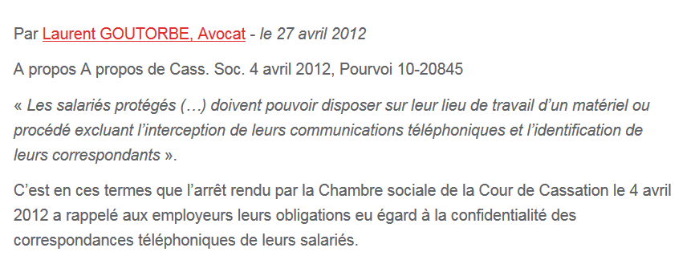

En effet, s’il est aisé de prendre des mesures relativement simple en matière de correspondances téléphoniques dont les données sont collectées et gérées par les opérateurs de téléphonie (anonymisation des listings de numéros entrants et/ou sortants, masquage des quatre (4) derniers chiffres…), ces mesures s’avèrent être beaucoup plus complexes à mettre en œuvre s’agissant des correspondances électroniques.
En effet, les services informatiques en charge des réseaux de l’entreprise peuvent a priori avoir accès aux traces des échanges électroniques émis et/ou destinés à des adresses de messagerie de l’entreprise.
Ni la CNIL, ni la jurisprudence n’ont encore fixé de règles et obligations précises en la matière ; la CNIL se contentant lors d’une recommandation formulée en 2004 à propos de la faculté pour l’employeur de négocier avec les organisations syndicales des accords d’entreprise aux fins d’ouverture de l’Intranet et de la messagerie électronique de l’entreprise aux organisations syndicales de rappeler que :
« L’accord conclu devrait également rappeler l’obligation de confidentialité à laquelle employeurs et organisations syndicales sont tenus. En particulier, toute mesure de sécurité devrait être prise afin d’assurer la confidentialité des échanges électroniques éventuels des salariés avec les organisations syndicales.
Afin d’éviter toute possibilité d’utilisation détournée, l’employeur ne devrait pas pouvoir exercer de contrôle sur les listes de diffusion ainsi constituées. En effet, celles-ci sont susceptibles de révéler l’opinion favorable d’un salarié à l’égard d’une organisation, voire son appartenance à un syndicat déterminé, sur la base du choix opéré par ce salarié quant à son acceptation ou son refus de recevoir des messages à caractère syndical. »
Face à l’absence de position tranchée en la matière, les employeurs devront tenir compte de cette décision récente de la Cour de cassation pour prendre les précautions et mesures techniques qui s’imposent visant à exclure toute possibilité d’interception des communications de leurs salariés protégés et d’identification de leurs correspondants.

La jurisprudence reconnaît le droit pour l'employeur de vérifier le relevé des communications téléphoniques d'un salarié, par exemple pour établir l'abus par ce dernier du téléphone de l'entreprise à des fins personnelles (Cass. soc. 4 février 1998 n° 95-43.421).
L'employeur doit donc fournir aux salariés protégés un matériel téléphonique qui assure la confidentialité de leurs communications téléphoniques et l'anonymat de leurs interlocuteurs.

https://www.legifrance.gouv.fr/affichJuriJudi.do?oldAction=rechJuriJudi&idTexte=JURITEXT000007048557&fastReqId=524855407&fastPos=1
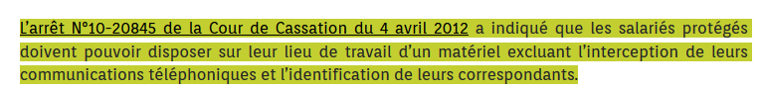
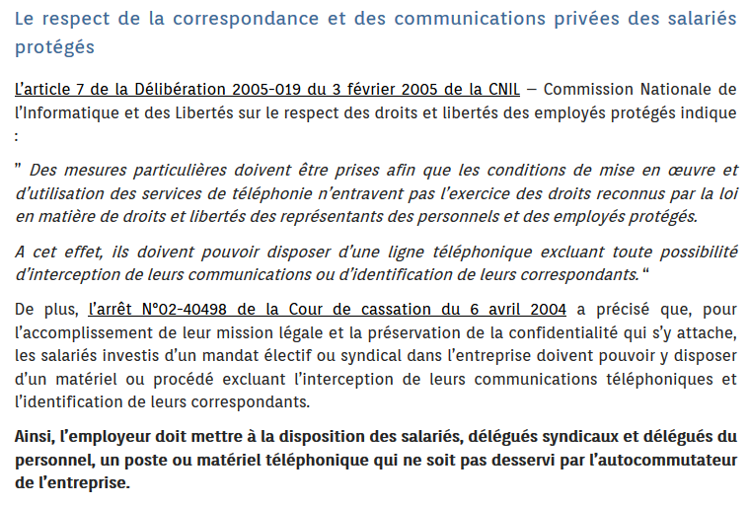

LA POSSIBILITÉ DE CONTRÔLE DES COMMUNICATIONS DES SALARIÉS
La jurisprudence a rappelé à de nombreuses reprises que l’employeur est en droit de contrôler l’usage que fait le salarié de son téléphone professionnel (Cass. soc., 14 mars 2000, no 98-42.090). L’entreprise est légitime à procéder à l’installation d’un autocommutateur téléphonique. Rappelons que ce dispositif, à l’origine destiné à répartir les communications entre plusieurs lignes, permet également d’identifier et de mémoriser les numéros appelés à partir des postes concernés. La durée et le coût des appels peuvent également être enregistrés.
Ce dispositif a bien sûr été aussitôt pris en compte pour ce qu’il est, à savoir un « traitement automatisé d’informations nominatives ». Ainsi, des formalités préalables de déclaration à la Commission Nationale Informatiques et Libertés (Cnil) s’imposent.

LES LIMITES DE LA SURVEILLANCE DES CORRESPONDANCES
Il existe deux limites importantes au droit de contrôle des correspondances par l’employeur : d’une part l’interdiction de procéder à des écoutes pour l’ensemble des salariés, et d’autre part l’existence de mesures particulières pour les salariés protégés.
D’abord il faut rappeler que la jurisprudence ne tolère aucun enregistrement des appels téléphoniques réalisés à l’insu du salarié, que celui-ci soit protégé ou non (Cass. soc., 29 janv. 2008, no 06-45.814).
Ensuite, les salariés investis de mandats électifs ou syndicaux dans l’entreprise bénéficient d’une protection de leurs courriers, courriers électroniques ou communications téléphoniques, pour l’accomplissement de leur mission légale et la préservation de la confidentialité qui s’y attache. Il leur est ainsi possible d’exiger que leur courrier reste fermé et que le secret de la correspondance soit respecté, notamment lorsque ce courrier leur est adressé nominativement.

Conclusion : l’employeur doit donc fournir à tous les salariés protégés, quel que soit leur mandat, une ligne téléphonique libre de tout contrôle.

Salarié protégé - Rejet de la liste des appels passés avec le téléphone mis à disposition du salarié protégé : l’employeur doit respecter le secret absolu des correspondances des salariés protégés. Ce secret s’applique tant aux courriers, qu’aux mails ou aux communications téléphoniques échangés dans le cadre de l’accomplissement de leur mission légale et la préservation de la confidentialité qui s’y attache.

documents porte la mention « document strictement confidentiel », suivie d'une indication selon laquelle les membres du comité sont soumis à une obligation de discrétion illimitée dans le temps interdisant toute publication et diffusion, y compris après la réunion de consultation.
Il es utile de rappeller qu’il appartenait à l'employeur d'établir en quoi les informations transmises aux membres du comité d'entreprise revêtaient un caractère confidentiel. Or, l’employeur qui place des documents sous le sceau de la confidentialité, sans étayer en aucune façon sa décision, ne rempli pas à cette exigence. Ce faisant, il a porté une atteinte manifestement illicite au mandat des élus du CE.
A de nombreuses reprises, la justice ce qui justifie « l'annulation des documents » qui leur ont été transmis et la reprise de la procédure d'information-consultation à son origine.

Dans un arrêt rendu récemment, la Cour de cassation rappelle que pour que l’obligation de discrétion soit opposable aux élus, l’employeur doit justifier de la confidentialité des documents « au regard des intérêts légitimes de l’entreprise ». Faute de quoi, l’employeur peut être condamné à reprendre la procédure d’information-consultation depuis l’origine. Cass.soc.05.11.14, n°13-17270.
Dans quelle conditions des documents transmis au comité d'entreprise peuvent-ils être déclarés confidentiels par l'employeur?
Celui-ci peut-il classer l'intégralité des documents sous le sceau de la confidentialité? Que se passe-t-il si l'employeur a déclaré confidentiels des documents qui ne pouvaient être considérés commes tels?
Le caractère confidentiel d’une information doit être objectif, en effet une information ayant vocation a petre connue du personnel ne revêt pas de caractére confidentielles.
En outre, un abus de droit de l’employeur tendant à recourir systématiquement à l’information donnée confidentielle pourrait constituer un délit d’entrave au fonctionnement régulier de l’institution.

La nature confidentielle au regard des intérêts légitimes de l’entreprise ce qu’il appartient à l’employeur d’établir.

Notion de documents confidentiels. Certaines informations sont classées confidentielles par la loi : il s’agit des documents comptables [C. trav. art. L. 2323-10] et des informations transmises dans le cadre de l’exercice du droit d’alerte économique [C. trav. art. L. 2323-82]. Les autres informations délivrées aux élus ne sont confidentielles que si l’employeur les désigne ainsi. Le caractère confidentiel doit être clairement indiqué et ce dès la délivrance des documents. Il peut être signalé sur les documents remis [Cass. soc. 6 mars 2012 n° 10-24.367] ou être mentionné dans le procès-verbal de la réunion du comité d’entreprise [Cass. soc. 12 juill. 2006 n° 04-47.558].

a Cour de cassation a déjà précédemment jugé que l’interdiction de la divulgation d’information doit être justifiée par les intérêts légitimes de l’entreprise [Cass. soc. 5 mars 2008 n° 06-18.907]. Elle réaffirme ici cette solution. L’employeur devait donc justifier de la nécessité d’assurer la protection de l’ensemble des données contenues dans ces documents au regard des intérêts légitimes de l’entreprise.
→ Charge de la preuve. La Cour profite en outre de cette affaire pour apporter une nouvelle précision. Elle juge qu’il appartient à l’employeur et non aux représentants du personnel de démontrer que les informations revêtent une nature confidentielle. L’entreprise doit prouver que leur divulgation porterait atteinte à ses intérêts légitimes.

Délit d’entrave. Le comité d’entreprise aurait également pu poursuivre l’employeur pour délit d’entrave à son fonctionnement. En effet il a déjà été jugé que la présentation tardive ou incomplète des documents s’analyse comme un défaut de présentation et constitue donc le délit d’entrave [Cass. crim. 15 mai 2007 n° 06-84.318]. Il en serait de même pour le classement de l’intégralité des documents sous le sceau de la confidentialité sans justification puisqu’il s’agit d’une atteinte illicite aux prérogatives des membres du comité d’entreprise dans la préparation des réunions.
1/ Cass. soc., 5 nov. 2014, n° 13-17.270.

Hormis les cas pour lesquels l'obligation de discrétion est édictée par le code du travail (information concernant l'entreprise en application du droit d'alerte) aucune information n'est tenue par la loi pour confidentielle "par nature ".
Ainsi, pour qu'une information revête un caractère confidentiel, encore faut-il qu'elle soit présentée comme telle par l'employeur.
Afin de parer à toute diffusion indésirable, il serait tentant pour le chef d'entreprise de qualifier de confidentielles toutes les informations remises au comité au risque de porter atteinte aux mandats des élus.
Afin d'éviter tout usage abusif, il appartient à l'employeur, non seulement de déclarer au procès-verbal de la réunion du comité d'entreprise sur quelles informations porte sa demande de discrétion, mais également de pouvoir justifier par des éléments objectifs leur caractère confidentiel.
Par conséquent, non seulement l'employeur doit identifier les informations confidentielles et les présenter comme telles au moment de leur délivrance mais il doit également se justifier.

Dans une décision du 9 juillet 2012, le Tribunal de grande instance de Lyon avait précisé que l'employeur ne pouvait placer sous le sceau de la confidentialité l'ensemble des informations constituant l'objet même de la consultation du comité d'entreprise (TGI Lyon 09/07/2012 n° 12/01153).
Par un arrêt du 11 mars 2013, la Cour d'appel de Paris a décidé qu'en l'absence d'explications objectives de la part de l'employeur pour justifier la confidentialité de tous les documents remis au Comité d'entreprise, il y a lieu d'ordonner la reprise à l'origine de la procédure d'information-consultation.

Le courrier mail des représentants du personnel est-il accessible à l’employeur ?
Réponse par l'équipe juridique des Editions Tissot
En ce qui concerne le respect des droits des représentants du personnel, l’employeur doit veiller à ce que les outils informatiques mis à leur disposition préservent la confidentialité qui s’attache à l’exercice de leur mission légale. Aussi, des mesures de sécurité particulières doivent être définies ou mises en œuvre afin d’assurer la confidentialité des informations échangées par mail lorsque les instances représentatives du personnel disposent d’un compte de messagerie dédié.
Exemple : toute mesure de sécurité doit être prise afin d’assurer la confidentialité des échanges électroniques éventuels avec les salariés et afin d’éviter toute possibilité d’utilisation détournée, l’employeur ne devrait pas pouvoir exercer de contrôle sur les listes de diffusion ainsi constituées.
En outre, les représentants du personnel peuvent

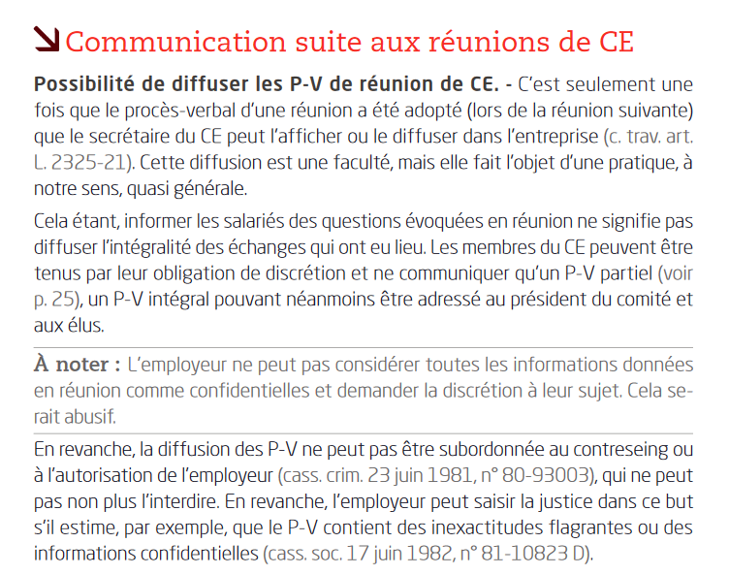

Dans l’exercice de leur mission, les représentants du
personnel peuvent téléphoner aux salariés notamment lorsque ceux-ci ne sont pas
physiquement dans l’entreprise (commerciaux, chantier, télétravail, etc.).
Les représentants doivent disposer, pour l’accomplissement de leur mission et la
préservation de la confidentialité qui s’y attache, d’un matériel ou d’un procédé qui
exclut l’interception de leurs communications téléphoniques et l’identification de
leurs correspondants. Ainsi, lorsqu’un autocommutateur téléphonique existe dans
l’entreprise, l’employeur doit mettre à leur disposition une ligne téléphonique qui n’y
soit pas connectée (cass. soc. 6 avril 2004, n° 02-40498, BC V n° 104 ; délib. CNIL
2005-19 du 3 février 2005)
.
http://www.renaud-avocats.com/lemployeur-a-t-acces-aux-emails-provenant-de-messagerie-personnelle-salarie/
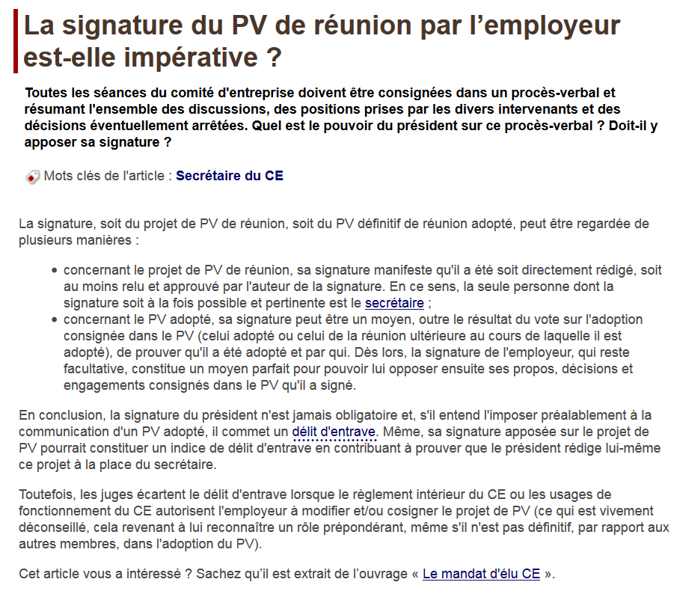
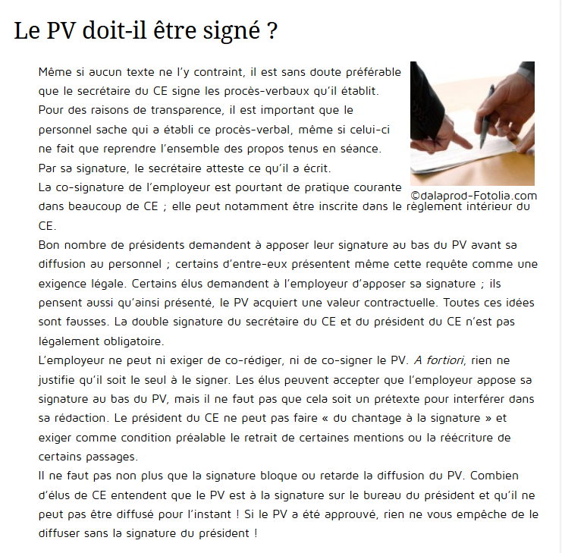

Visioconférence lors de la réunion du CE, CCE, comité de groupe prévue par la loi sur le dialogue social du 23/7/2015
Le recours à la visioconférence Article L2325-5-1 pour réunir le comité d’entreprise peut être autorisé par accord entre l’employeur et les membres élus du comité, pour que « l’accord » soit valable, la majorité des membres de l’institution doit y être favorable. En l’absence d’accord, ce recours est limité à trois réunions par année civile, il peut s’agir de réunions ordinaires ou de réunions extraordinaires organisées à l’initiative de l’employeur ou demandées par les représentants du personnel. Un décret détermine les conditions dans lesquelles le comité peut, dans ce cadre, procéder à un vote à bulletin secret. ».
Un décret du 12 avril 2016 fixe les modalités de mise en œuvre des réunions des IRP en visioconférence instituées par la loi « Rebsamen » du 17 août 2015.
Lorsque le comité d’entreprise est réuni en visioconférence, le dispositif technique mis en œuvre garantit l’identification des membres du comité et leur participation effective, en assurant la retransmission continue et simultanée du son et de l’image des délibérations. Cette dispositions ne fait pas obstacle à la tenue de suspensions de séance.

Dans le cadre d’une consultation relative à un projet de licenciement collectif, le procès-verbal est établi et transmis à l’employeur par le secrétaire du comité dans un délai de trois jours suivant la réunion à laquelle il se rapporte ou, si une nouvelle réunion est prévue dans ce délai de trois jours, avant cette réunion. Lorsque l’entreprise est en redressement ou en liquidation judiciaire, ce délai est d’un jour.

Recours à la sténographie pour rédiger le procès-verbal (PV) de la réunion du comité d’entreprise :
Dans le dernier alinéa de l’article L. 2325-20 (Loi Rebsamen) le recours à l’enregistrement ou à la sténographie des séances du comité est prévu.
L’employeur ou la délégation du personnel au comité d’entreprise peuvent décider du recours à l’enregistrement ou à la sténographie des séances du comité d’entreprise prévu à l’article l’article L. 2325-20 (Loi Rebsamen).
Lorsque cette décision émane du comité d’entreprise, l’employeur ne peut s’y opposer sauf lorsque les délibérations portent sur des informations revêtant un caractère confidentiel au sens de l’article l’article L. 2325-5 et qu’il présente comme telles. Lorsque le comité d’entreprise décide de l’enregistrement et/ou utilise la sténographie, les frais afférents à l’enregistrement et à la sténographie doivent être imputés sur son budget de fonctionnement.
Lorsqu’il est fait appel à une personne extérieure pour sténographier les séances du comité, celle-ci est tenue à la même obligation de discrétion que les membres du comité d’entreprise. Sauf si un accord entre l’employeur et les membres élus du comité d’entreprise en dispose autrement, les frais liés à l’enregistrement et à la sténographie sont pris en charge par l’employeur lorsque la décision de recourir à ces moyens émane de ce dernier.
Le décret ne prévoit pas que la délégation du personnel au CE puisse s’opposer à l’enregistrement ou à la sténographie des débats lorsque c’est l’employeur qui décide de l’utiliser.

Selon l’article L.2325-15, alinéa 1er du Code du travail "l'ordre du jour des réunions du comité d'entreprise est arrêté par l'employeur et le secrétaire."
Un ordre du jour non signé conjointement par l'employeur et le secrétaire du comité n’est pas régulier (Cass. soc. 25 juin 2003, n° 01-12990).
En savoir plus sur http://archives.lesechos.fr/archives/cercle/2012/05/21/cercle_47026.htm#BQHA8u3F5e8iv0tu.99
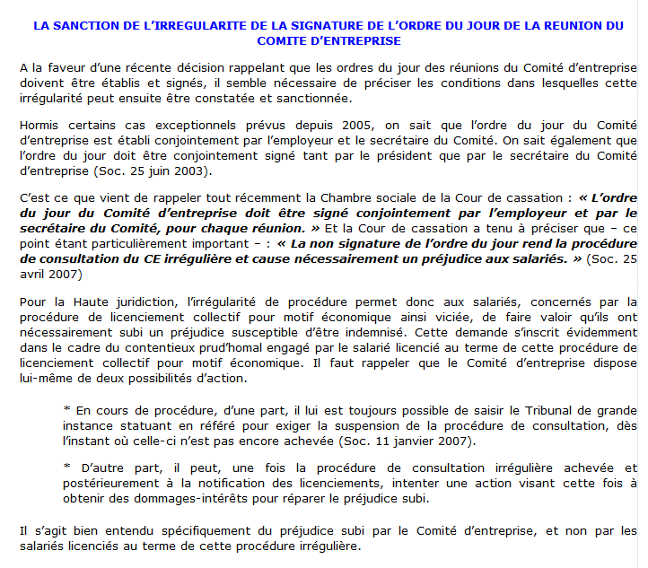

http://www.wk-rh.fr/preview/DgKoDgFiEiJnKq/edition/glerp/l_employeur_et_les_representants_du_personnel_au_quotidien/205-20_peut-on_cumuler_le_mandat_de_delegue_du_personnel_avec_d_autres_mandats_

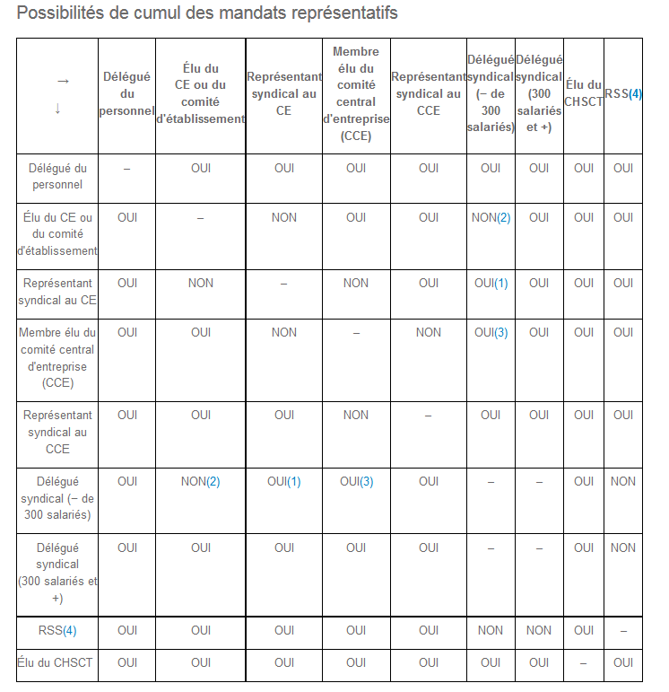
(Note 2) Sauf si le délégué syndical obligatoirement désigné représentant syndical au CE, renonce à ce dernier mandat. Dans ce cas, il n'y a pas de représentant syndical siégeant au CE.

Les syndicats sont aussi représentés, au sein du CE de la DUP comme pour tout CE : ils peuvent ainsi y désigner un représentant syndical (RS) et comme nous sommes dans une entreprise de moins de 200 salariés, c’est le DS qui est de droit RS au CE (C. trav., art. L. 2143-22). Un salarié ne pouvant pas cumuler des fonctions de membres du CE et de RS au CE, puisque les pouvoirs attribués par la loi à chacune de ces fonctions sont différents, cette même interdiction s’applique aussi à la DUP (Cass. soc., 17 juill. 1990, no 89-60.729).
Les syndicats peuvent aussi assister les DP à leur demande lors de leur réunion (C. trav., art. L. 2315-10).

http://www.editions-tissot.com/campagnes/dup/0314/pdf/cumul_mandats.pdf

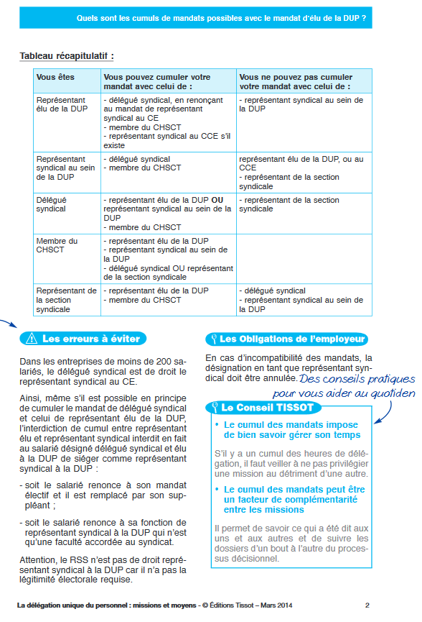
http://www.editions-tissot.com/campagnes/dup/0314/pdf/cumul_mandats.pdf

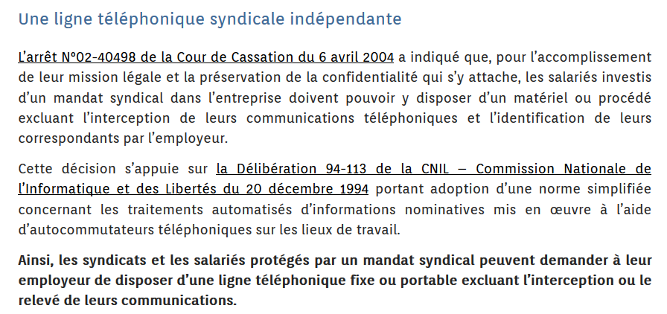
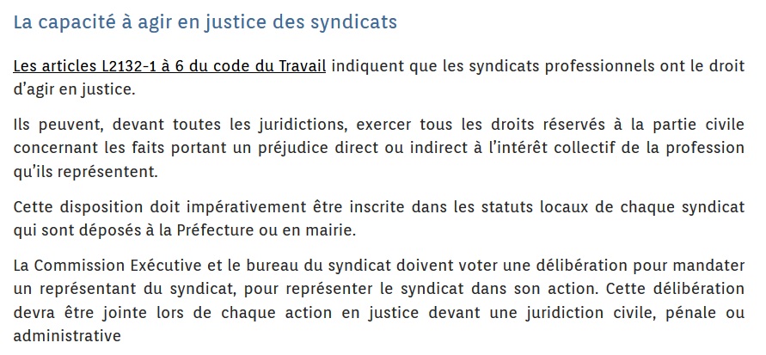

Les fonctions de délégué syndical sont-elles compatibles avec d'autres fonctions de représentant du personnel?
Les fonctions de délégué syndical sont compatibles avec celles :
- de délégué du personnel,
- de membre du CHSCT,
- de membre du comité d'entreprise,
- ou de représentant syndical au comité d'entreprise.
ATTENTION : On ne peut cumuler les fonctions de membre élu du comité d'entreprise et de représentant syndical au CE; cela interdit, dans les entreprises de moins de 300 salariés, d'être à la fois membre du comité d'entreprise et délégué syndical, puisque ce dernier y est automatiquement représentant syndical au CE.

Un membre élu du comité d'entreprise peut-il détenir d'autres mandats ?
Un membre élu du comité d'entreprise ou d'établissement peut cumuler sa fonction avec les mandats suivants :
- –
délégué du personnel ;
- –
délégué syndical mais uniquement dans les entreprises de plus de 300 salariés ;
- –
membre élu au comité central d'entreprise ;
- –
représentant syndical au comité central d'entreprise ;
- –
représentant de la section syndicale ;
- –
membre du CHSCT.
♦
Existe-t-il une impossibilité de cumul ?
Oui. Un représentant élu au comité d'entreprise ou d'établissement ne peut pas cumuler ses fonctions avec celles de représentant syndical au comité d'entreprise (Cass. soc., 14 févr. 1984, nº 83-60.943 ; Cass. soc., 17 juill. 1990, nº 89-60.161).
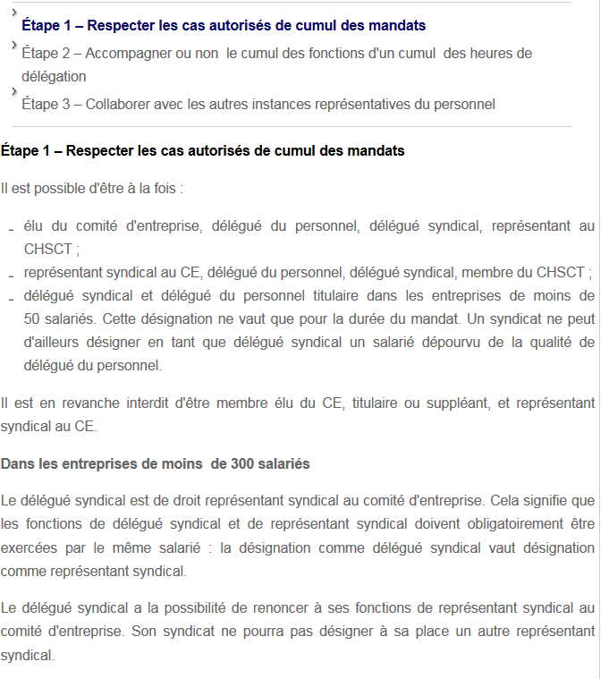

Délégué syndical

47 Cumul des mandats
« Les fonctions de délégué syndical sont compatibles avec celles de délégué du personnel, de représentant du personnel au comité d'entreprise ou d'établissement ou de représentant syndical au comité d'entreprise ou d'établissement. »
C trav., art. L. 412-14, al. 3.
Le délégué syndical d'établissement peut être en même temps délégué syndical central d'entreprise (v. n° 12).
Il peut également être membre du CHSCT.
Cass. soc., 13 janv. 1999, no 97-60.483, Sté Cléopâtre Fashion c/ Babouchian : Bull. civ. V, n° 22.
Il existe, en revanche, une incompatibilité entre le mandat de membre élu du comité d'entreprise et de représentant syndical au comité d'entreprise.
Or, dans les entreprises de moins de 300 salariés et dans les établissements appartenant à ces entreprises, le délégué syndical est de droit représentant syndical au comité d'entreprise ou d'établissement.
C trav., art. L. 412-17, al. 1.
Ceci implique que, dans une entreprise de moins de 300 salariés, un délégué syndical ne peut pas être élu au comité, et un élu du comité ne peut pas être désigné comme délégué syndical : en effet, dans ces deux cas, il viendrait à cumuler les fonctions de membre élu du comité et celles de représentant syndical à ce comité, ce qui n'est pas admis.
Mais le syndicat peut renoncer à avoir un représentant au comité : le délégué syndical peut ainsi rester en même temps membre élu du comité, en renonçant au mandat de représentant syndical au comité.
Cass. soc., 14 févr. 1984, n° 83-60.943 : Bull civ. V, n° 69.
Cass. soc., 28 nov. 1984, n° 84-60.404, CFDT c/ Sté coopérative de Châtellerault.
Cass. soc., 2 juill. 1985, n° 85-60.321, CGT c/ Nouvelles Galeries.
Par conséquent, le cumul des fonctions, dans une entreprise de moins de 300 salariés, ne signifie pas que ces deux fonctions (délégué et représentant) doivent obligatoirement être exercées : un syndicat peut décider de n'avoir qu'un délégué et pas de représentant au comité (ou l'inverse). Mais si les deux mandats sont exercés, ils doivent l'être par la même personne.

http://www.wk-ce.fr/actualites/detail/2031/le-representant-syndical-un-membre-du-ce-pas-comme-les-autres.html
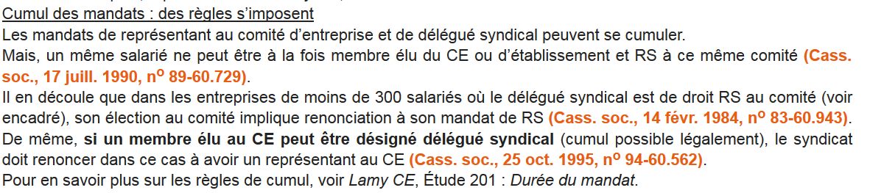
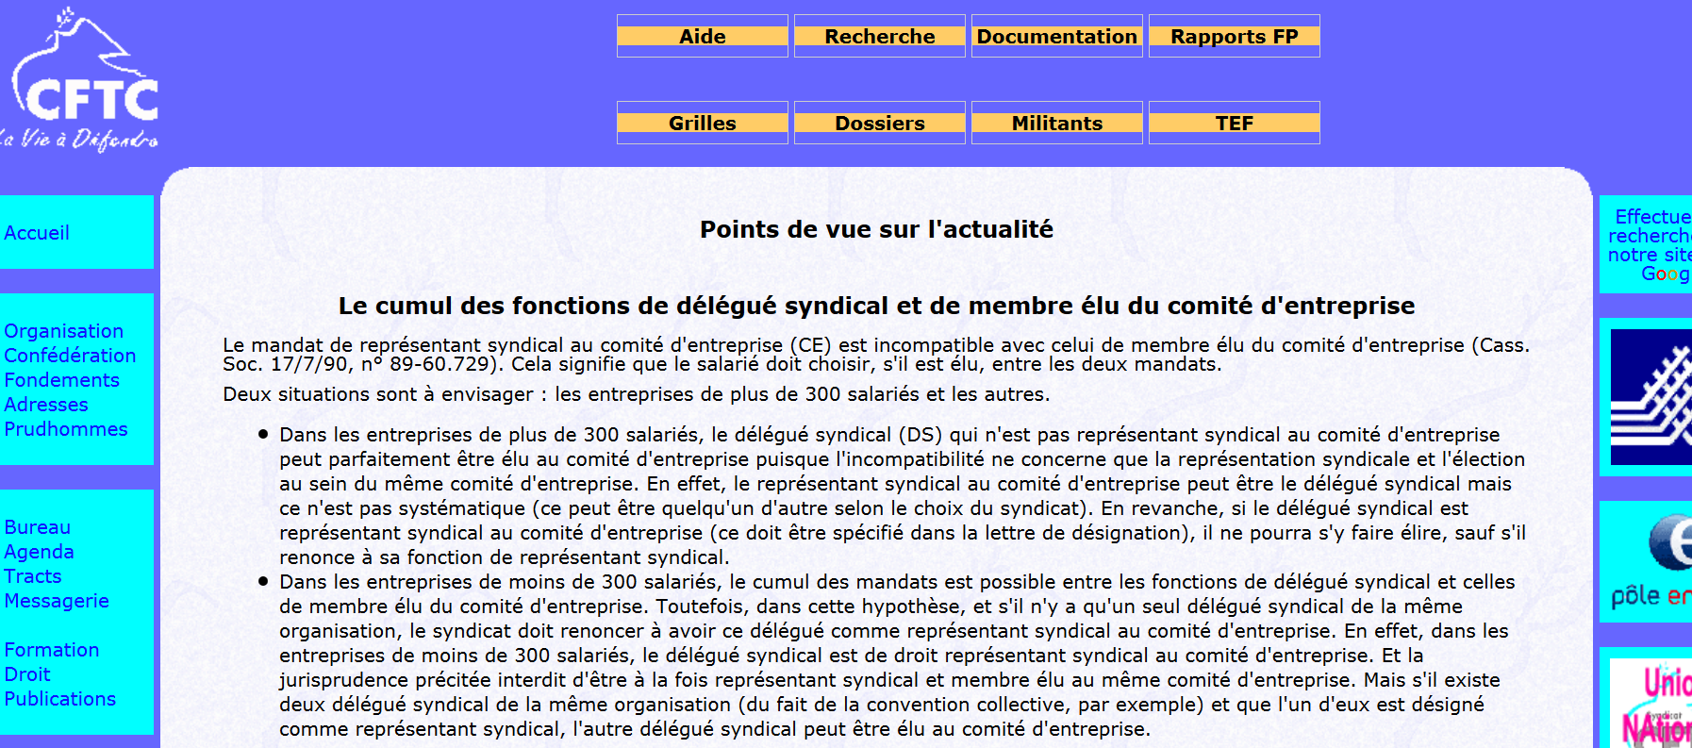

http://www.wk-ce.fr/preview/DgImCfBeEjAdKq/edition/glcep/ce_pratique/31a7_le_cumul_des_mandats_est-il_possible_

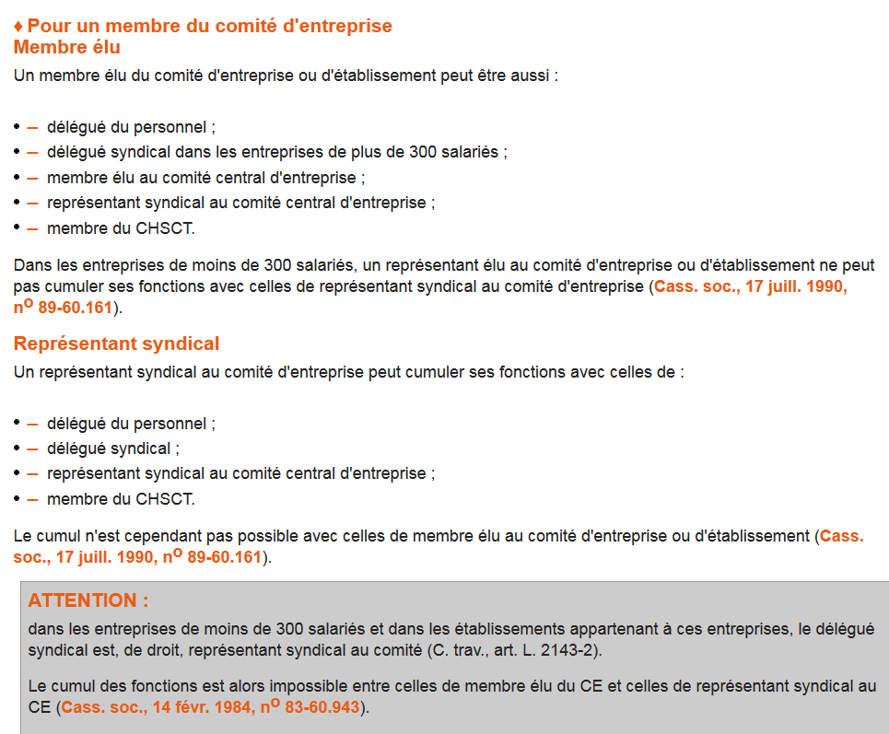
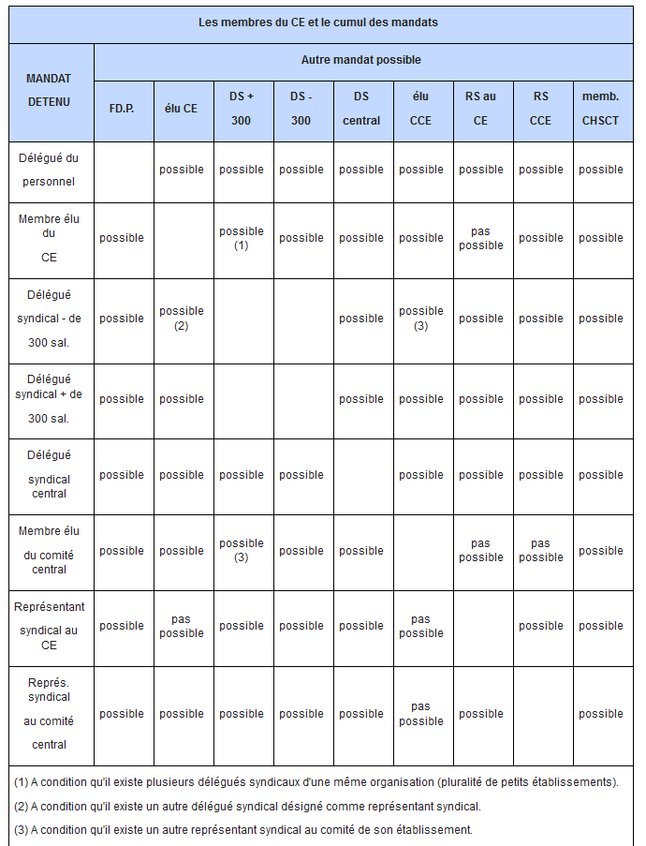
C. trav., art. L. 2143-2
http://ceservices.fr/wp-content/uploads/2012/07/Fiche-pratique-Le-repr%C3%A9sentant-syndical-au-CE.pdf
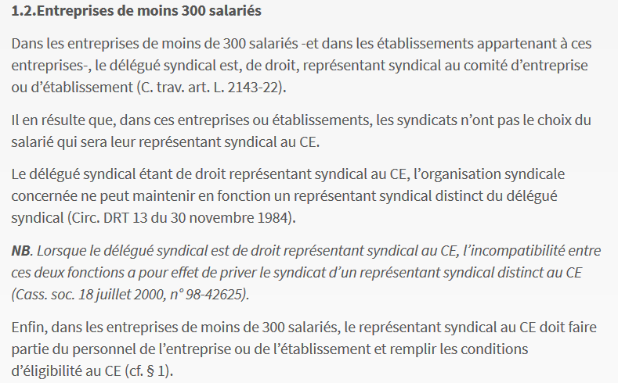

Article L2143-22
Dans les entreprises de moins de trois cents salariés et dans les établissements appartenant à ces entreprises, le délégué syndical est, de droit, représentant syndical au comité d'entreprise ou d'établissement.
Le délégué syndical est, à ce titre, destinataire des informations fournies au comité d'entreprise ou d'établissement.

http://pigistes.snjcgt.free.fr/DSDPCE.html

d- Cumul des mandats
Le cumul des mandats de représentant syndical avec celui de membre élu du CE est interdit : il reste possible avec celui du délégué du personnel et celui du délégué syndical.
b- Mission
Le représentant syndical représente son organisation syndicale au CE : sa mission essentielle est de faire connaître aux membres du CE le point de vue de son syndicat.
A ce titre, il assiste aux réunions avec une voix consultative (Art. L2324-2).

Le représentant syndical dispose d’un mandat de l’organisation syndicale pour la représenter ; alors que les élus du CE ont, eux, un mandat pour représenter les salariés.

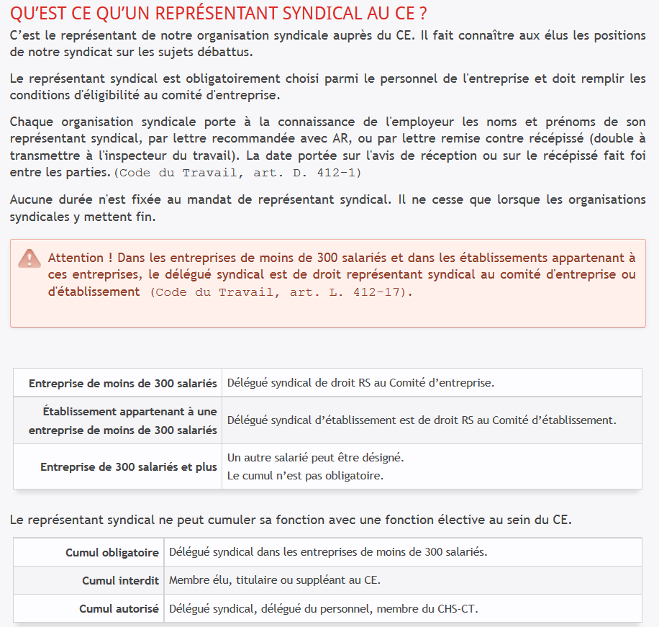
il est interdit d'être membre élu du CE et représentant syndical
http://www.editions-tissot.fr/droit-travail/content.aspx?idSGML=c18d8fb5-844a-4b24-871a-f9cb03552e4d&codeCategory=PER&codeSpace=SCE&op=1&chapitre=C2&pageNumber=1&section=P01C2F100

Dans les entreprises de moins de 300 salariés
Le délégué syndical est de droit représentant syndical au comité d'entreprise. Cela signifie que
les fonctions de délégué syndical et de représentant syndical doivent obligatoirement être
exercées par le même salarié : la désignation comme délégué syndical vaut désignation comme représentant syndical

Article L2143-22
Dans les entreprises de moins de trois cents salariés et dans les établissements appartenant à ces entreprises, le délégué syndical est, de droit, représentant syndical au comité d'entreprise ou d'établissement.
Le délégué syndical est, à ce titre, destinataire des informations fournies au comité d'entreprise ou d'établissement.
Concernant le cumul des mandats, Il est possible d'être à la fois :
élu du comité d'entreprise, délégué du personnel, délégué syndical, représentant au
CHSCT ;
représentant syndical au CE, délégué du personnel, délégué syndical, membre du CHSCT ;
délégué syndical et délégué du personnel titulaire dans les entreprises de moins de
50 salariés. Cette désignation ne vaut que pour la durée du mandat. Un syndicat ne peut
d'ailleurs désigner en tant que délégué syndical un salarié dépourvu de la qualité de
délégué du personnel.
Il est en revanche interdit d'être membre élu du CE, titulaire ou suppléant, et représentant
syndical au CE.

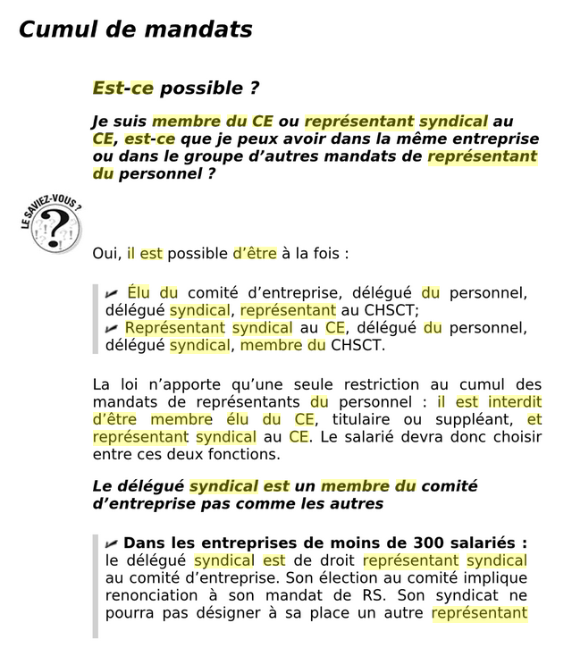
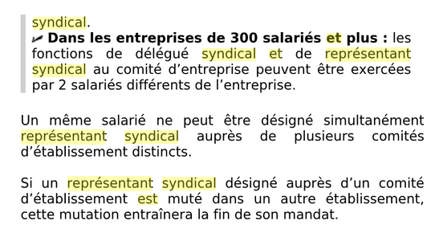

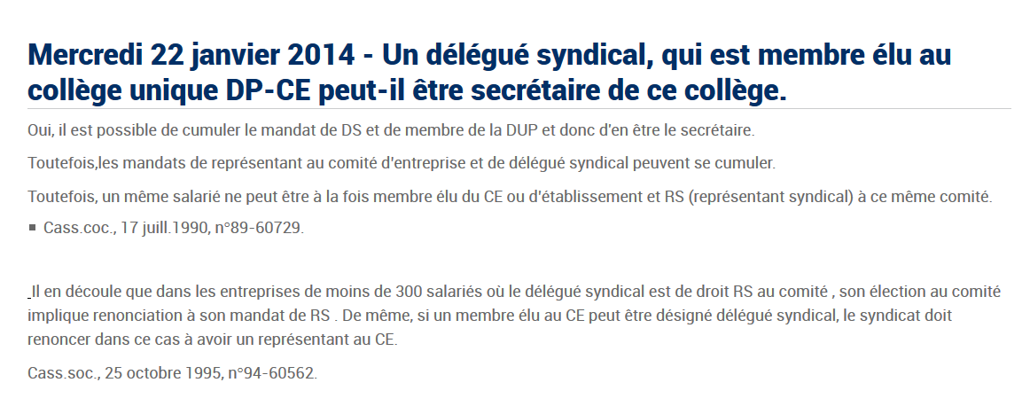
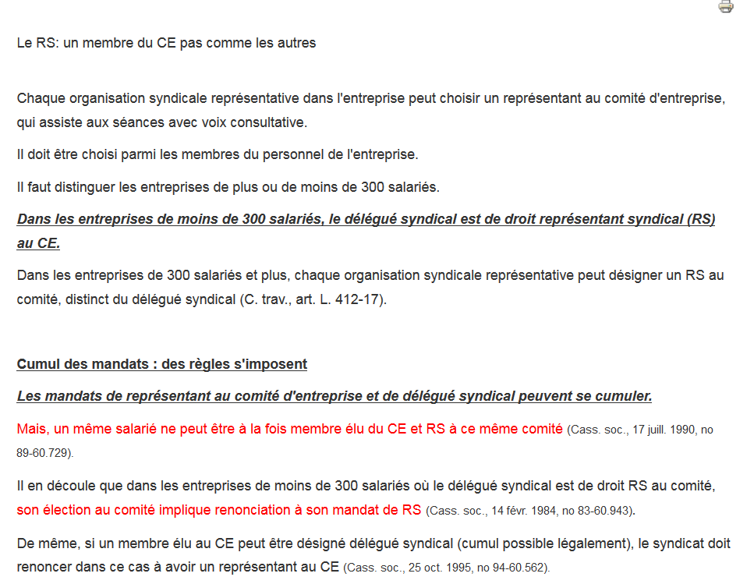

De même, si un membre élu au CE peut être désigné délégué syndical (cumul possible légalement), le syndicat doit renoncer dans ce cas à avoir un représentant au CE (Cass. soc., 25 oct. 1995, nº 94-60.562).

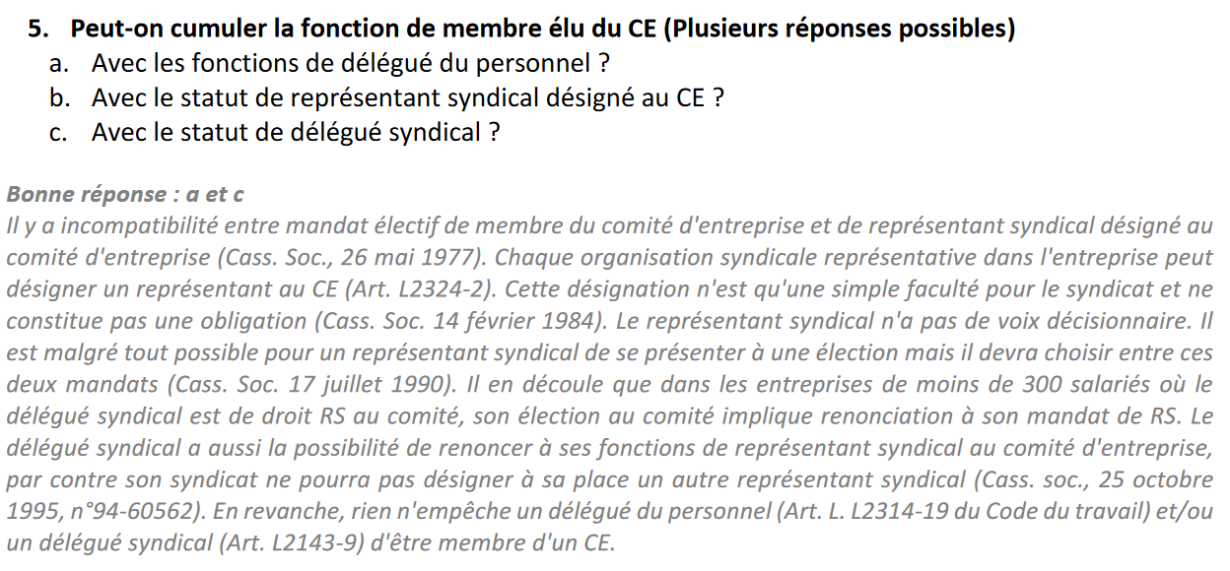
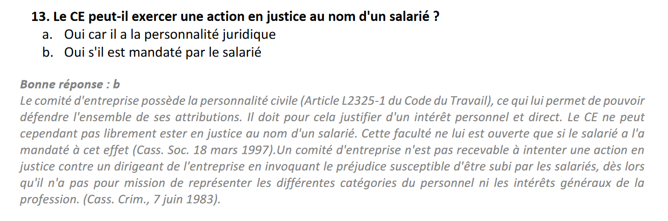

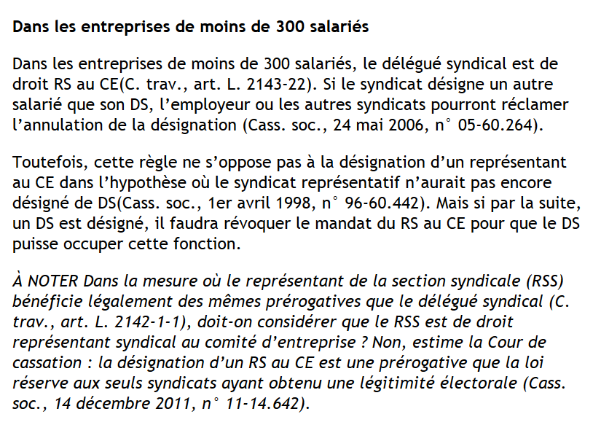

D'autre part, selon la Cour de cassation, "le mandat de délégué syndical (prendrait) fin lors du renouvellement des institutions représentatives dans l’entreprise"²¹.

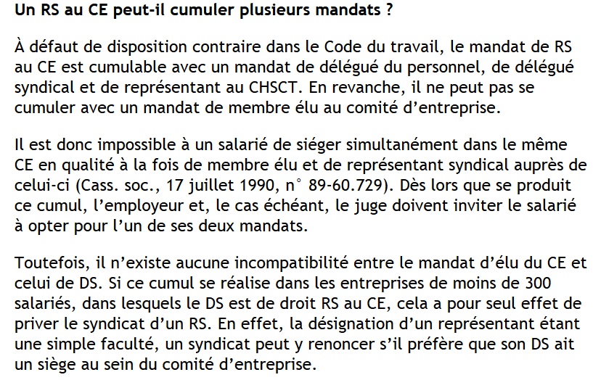

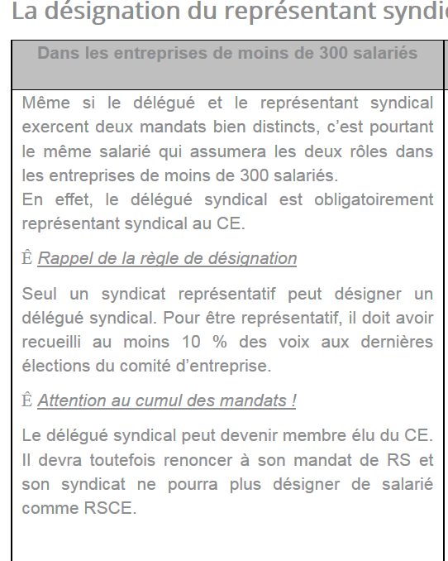

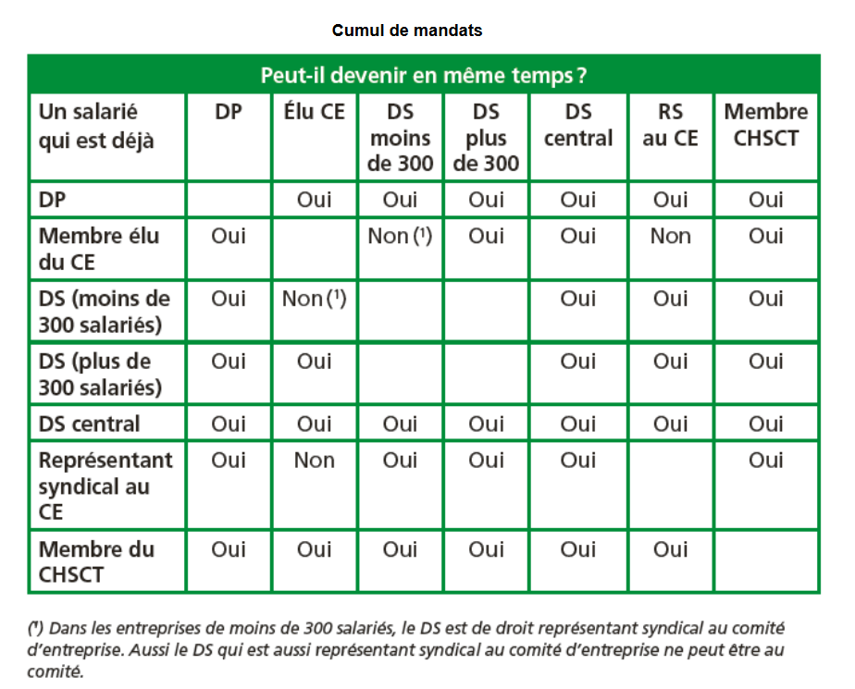

Delegation

https://www.cfdt.fr/portail/le-carnet-juridique/les-clauses-du-contrat/clause-de-delegation-de-pouvoirs-rec_66142

le délégataire en matière de sécurité n’aura pas le pouvoir d’embauche et de licenciement qui est une prérogative réservée au chef d’établissement.

La délégation de pouvoirs transfère une partie des pouvoirs du dirigeant à des « hommes de terrain » plus proches des situations. Ici se n’est pas le cas

Un rapport de subordination doit exister entre
le délégant et le délégataire : la délégation de
pouvoirs n’est pas une convention autonome,
mais une modalité d’exécution du contrat de
travail
•
Le délégataire doit donc être placé dans une
situation de subordination juridique vis-à-vis du
chef d’entreprise.

